2017-2018 EĞİTİM ÖĞRETİM YILI ÇANAKÇI İHO/AİHL EKİM&KASIM AYI
OKUL BÜLTENİ
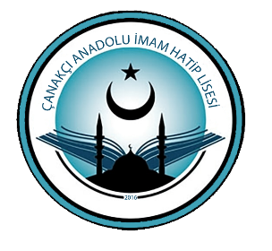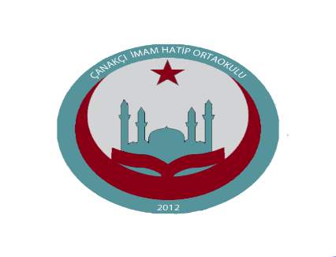
CAMİİ UYGULAMALARIMIZA BAŞLADIK
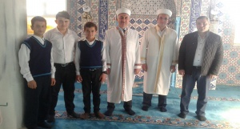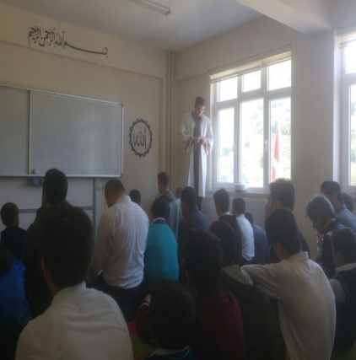

VELİ ZİYARETLERİMİZ SON SÜRAT DEVAM EDİYOR
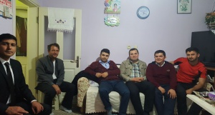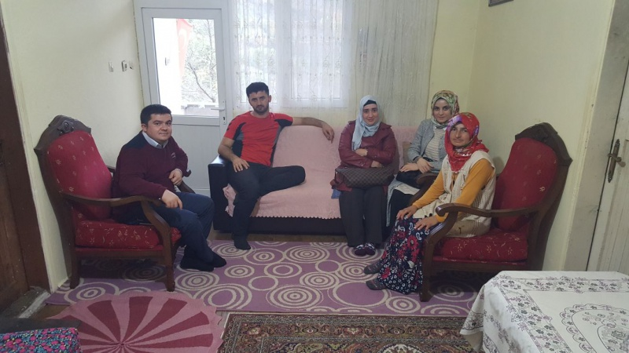
KALİTELİ EĞİTİM İÇİN GÜZEL ORTAMALAR OLUŞTURUYORUZ
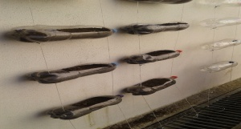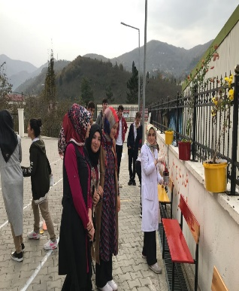

10 KASIMDA ATATÜRKÜ SEVGİ, SAYGI VE ÖZLEMLE ANDIK
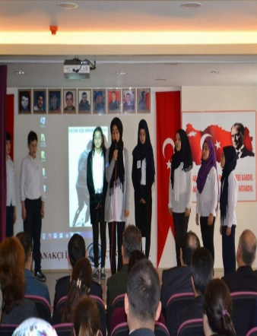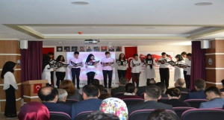

29 EKİM CUMHURİYET BAYRAMINI ÇOŞKUYLA KUTLADIK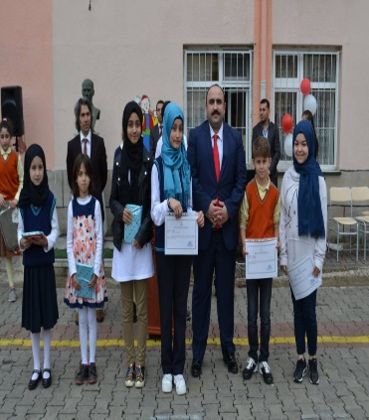 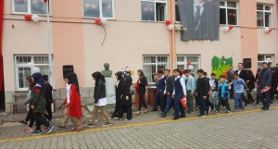
OKUL AİLE BİRLİĞİ TOPLANTIMIZI GERÇEKLEŞTİRDİK
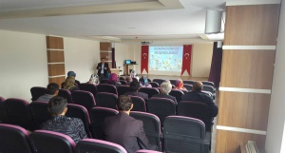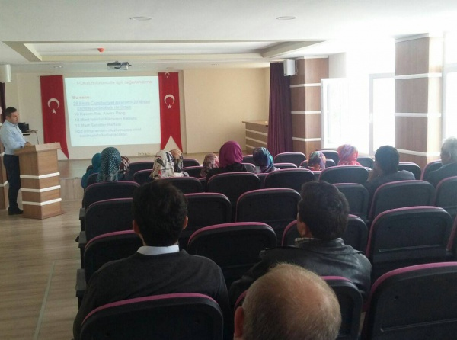

VELİLERİMİZE "ERGENLİK DÖNEMİNDE ÇOCUKLA İLETİŞİM" SEMİNERİ VERİLDİ.
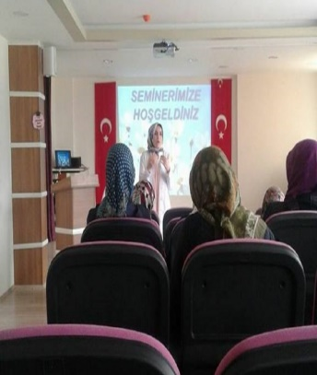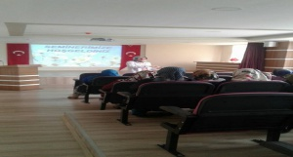

OKULUMUZDA ÖĞRENCİ MECLİSİ BAŞKANI SEÇİMİ YAPILDI
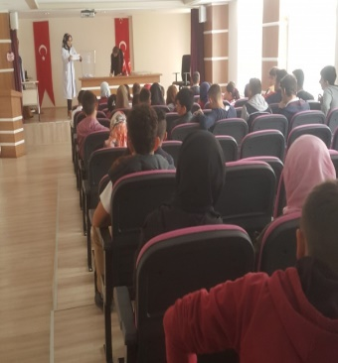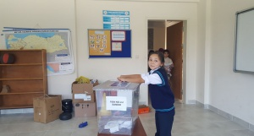
"ŞEHİRLER VE KÜLTÜRLER - YÖRELERİMİZ" GEZİMİZ GERÇEKLEŞTİ.
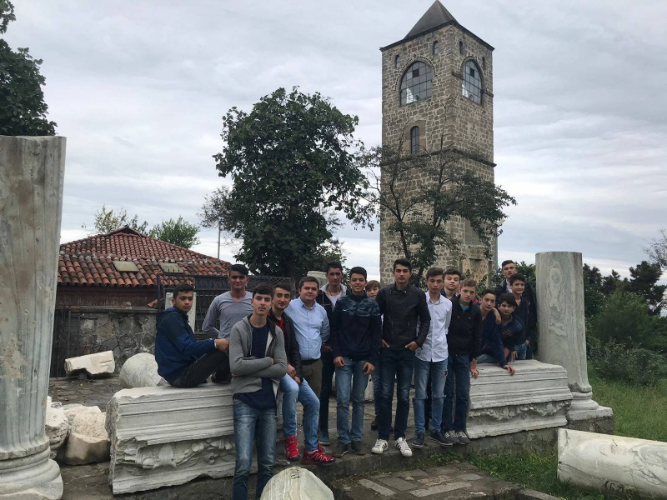
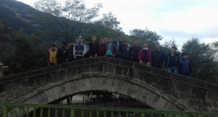

DERSLERİMİZİ KÜLTÜRÜMÜZDEN ESİNLENEREK İŞLİYORUZ
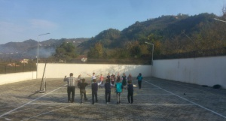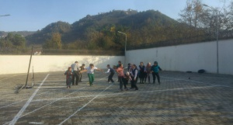
PANSİYONUMUZ HİZMETE BAŞLADI.

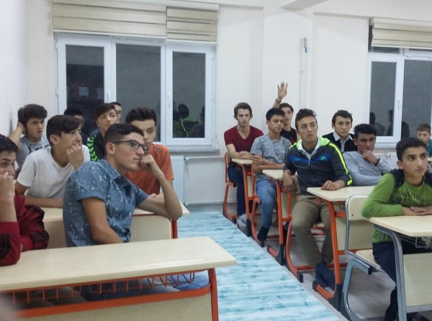

DESTEKLEME VE YETİŞME KURSLARIMIZ DEVAM EDİYOR
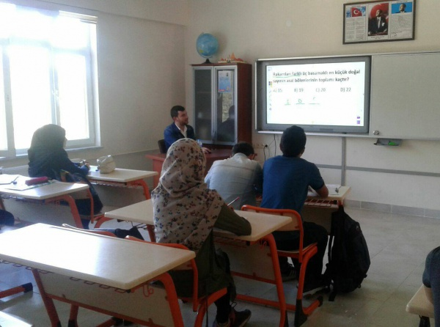

ŞEHİTLERİMİZİ SAYGIYLA ANDIK
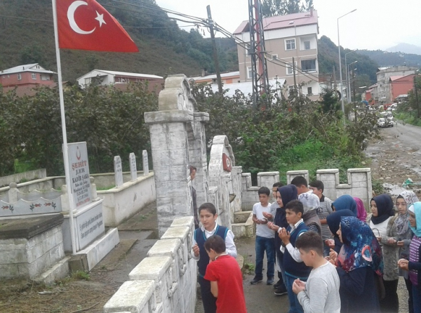
İMAM HATİP´TE İNGİLİZCE ÖĞRENMEK ARTIK DAHA KEYİFLİ OLACAK
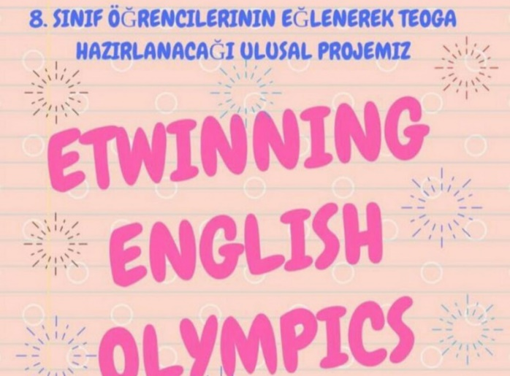

İLÇEMİZDE İLK KEZ YAPILAN VE NİSAN AYINDA SERGİLENECEK OLAN TÜBİTAK 4006 PROJE ÇALIŞMAMIZ DEVAM EDİYOR.
